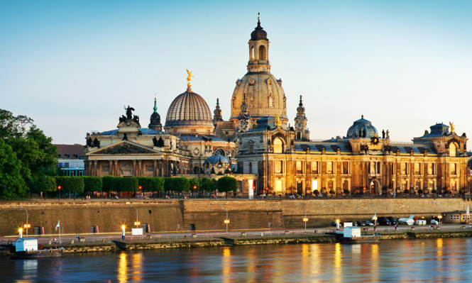

Vánoční Drážďany s návštěvou pohádkového zámku Moritzburg

Termín zájezdu: 3. 12. 2026
1390,- Kč
Cena zahrnuje:
• dopravu zájezdovým autokarem
• komplexní cestovní pojištění včetně pojištění storna
• pojištění proti úpadku CK dle zákona
• na 13 účastníků 1 místo zdarma
pro pedagogický dozor
• bezplatné přistavení autobusu
• služby průvodce

Cena nezahrnuje:
• vstup do Moritzburku cca 5 Euro

Celodenní výlet do vánočně laděných Drážďan. Dopoledne návštěva pohádkového zámku Moritzburg, kde se natáčela známá pohádka Tři oříšky pro Popelku. Každoročně je zde expozice věnovaná této pohádce. Můžete si prohlédnout rekvizity z natáčení, kostýmy či se vyfotit u Popelčina střevíčku. Odpoledne přejezd do centra Drážďan a procházka centra města kolem nejdůležitějších památek jako je Frauenkirche, Semper Opera, Zwinger,… Poté osobní volno na Prager Strasse. Večer odjezd zpět do ČR.

